Livelife 软件需求说明书

引言
本文规约 Livelife 最终产品的软件需求。Livelife 面向北京大学学生，帮助用户集中发现校园信息和活动，围绕兴趣获得个性化推荐，并通过校园地图、日历与可溯源的 Agent 查询完成信息浏览、安排和决策。本文用于指导产品设计、开发、测试、验收和后续维护。

项目概述

软件系统描述
Livelife 是一个面向北京大学学生的信息汇总、个性化推荐与校园服务查询系统。最终产品以可安装的 Android/iOS 移动应用为主要使用入口，提供校园地图和地点服务、活动推荐与日历、兴趣订阅、个人账户与偏好设置、基于 Agent 的校园信息检索，以及应用内消息和系统通知。

用户群体
主要执行者为学生用户。学生应能够在手机上完成地图浏览、活动发现、日程安排、兴趣管理、自然语言查询和个人偏好设置，无需具备专业技术知识。
Agent/LLM 服务和内容源系统是次要执行者：前者协助生成个性化推荐、语义检索和回答，后者向系统提供经授权的校园内容及来源信息。

功能描述
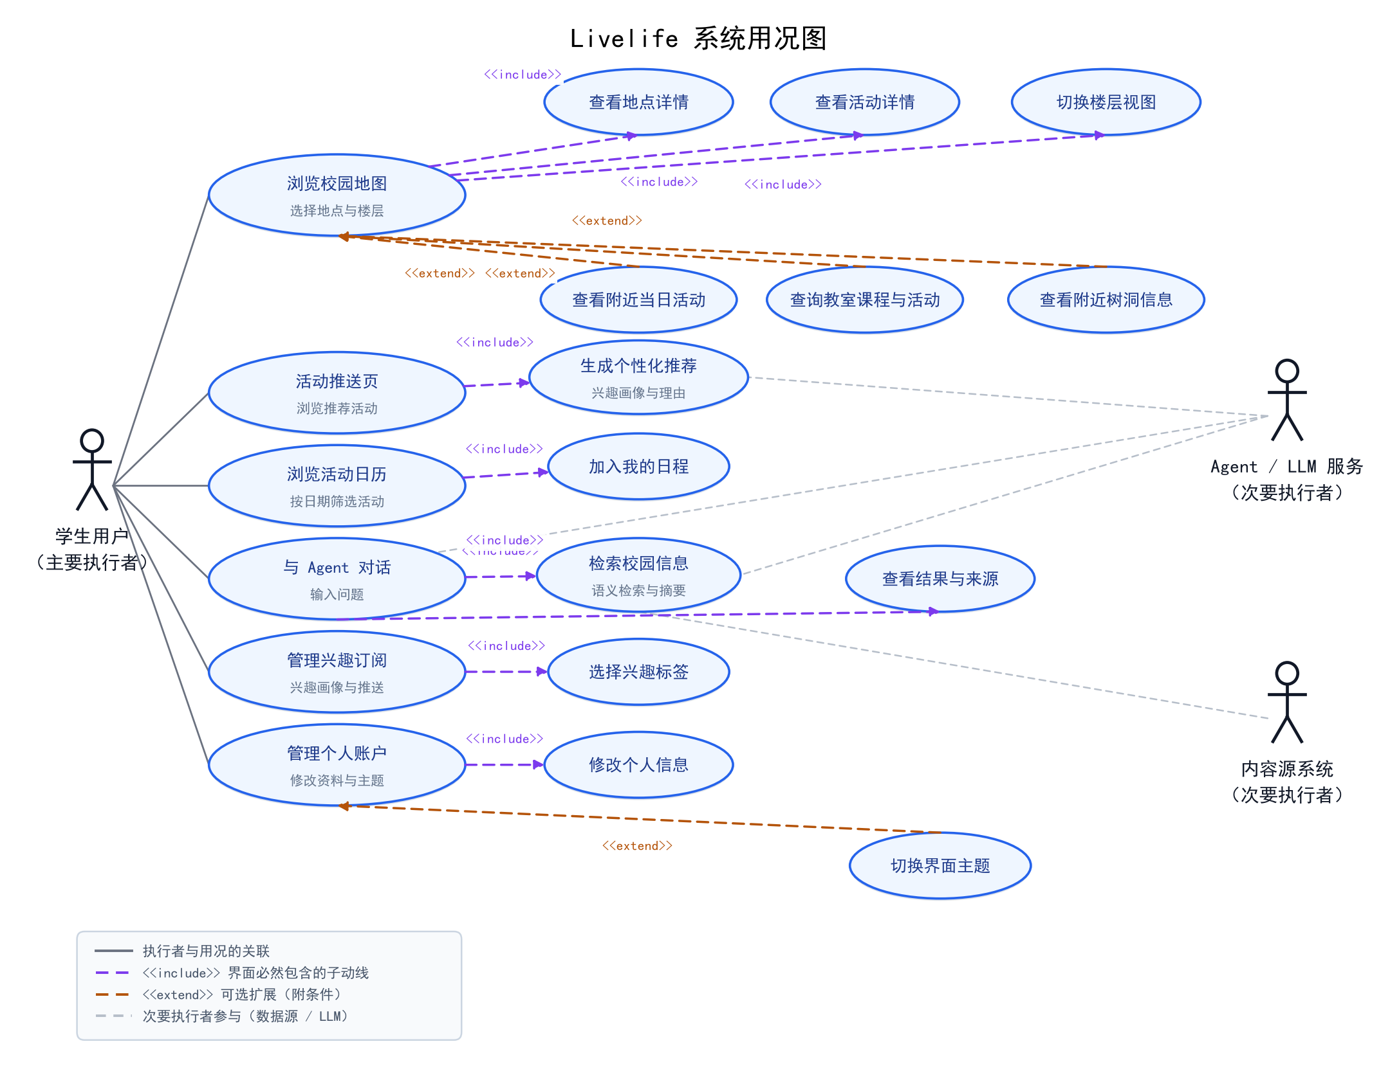
图 1 Livelife 系统用况图

核心用况说明
编号 | 用况与执行者 | 前置条件 | 基本路径 | 后置条件与扩展
UC-01 | 浏览校园地图  学生用户 | 已进入地图；地点、楼层或关联内容可用。 | 选择地点和楼层；查看地点详情、活动详情；按需切换楼层视图。 | 可扩展查看附近当日活动、教室课程与活动、附近树洞信息；展示时间、来源和不确定性。
UC-02 | 活动推荐页  学生用户；Agent/LLM 服务 | 已具备兴趣标签或个人偏好；存在可推荐内容。 | 浏览推荐活动；系统根据兴趣画像和理由生成个性化推荐；进入活动详情。 | 推荐应说明主要匹配理由，并提供活动来源和原文入口。
UC-03 | 浏览活动日历  学生用户 | 日历中存在按日期组织的活动。 | 按日期筛选和浏览活动；选择活动后将其加入“我的日程”。 | 日程变更保存后可触发提醒；在已授权且符合偏好时由 Android/iOS 系统通知送达。
UC-04 | 与 Agent 对话  学生用户；Agent/LLM 服务；内容源系统 | 用户输入校园信息问题；系统具有可检索的授权内容。 | 解析问题，检索校园信息并生成摘要式回答；用户可查看结果和来源。 | 回答须区分已知事实、推断和未知内容；每项可核查结论均应关联来源。
UC-05 | 管理兴趣订阅  学生用户 | 用户进入兴趣订阅页面。 | 选择、增加、删除或调整兴趣标签；确认兴趣画像和推送偏好。 | 更新后的偏好用于活动推荐、订阅筛选和提醒候选生成。
UC-06 | 管理个人账户  学生用户 | 用户进入账户与偏好页面。 | 修改允许编辑的个人资料；按需切换界面主题与通知设置。 | 变更安全保存；登录方式可分为校内和校外两种。

功能需求
下表将图 1 的核心用况规约为最终产品应满足的功能需求。每项需求均以学生用户可观察的行为、可追溯的信息来源和可验证的结果描述；具体接口字段、数据模型和认证协议在相应的设计任务中另行确认。

编号 | 功能需求 | 主要行为 | 验收要点
FR-01 | 校园地图与地点服务 | 系统应提供校园地图浏览、地点选择和楼层视图切换；展示地点详情及其关联活动。用户可按需查看附近当日活动、教室课程与活动和附近树洞信息；每条时效性内容应带有时间和来源。 | 支持地点、楼层和内容选择；信息的真实性应得到验证。
FR-02 | 活动发现与个性化推荐 | 系统应提供活动推荐页和活动详情。基于用户兴趣标签、画像与可用内容生成推荐候选，并展示主要推荐理由、活动时间、地点、来源和原文入口。 | 用户可浏览推荐活动并进入详情；推荐可由 Agent/LLM 服务辅助，但必须保留可解释理由与来源。
FR-03 | 活动日历与我的日程 | 系统应按日期组织活动，支持筛选、浏览和将活动加入应用内“我的日程”。用户可取消或调整日程提醒。 | 日程变更应持久化；在用户授予系统通知权限且未关闭相应提醒时，通知任务进入发送队列。
FR-04 | 兴趣订阅与偏好 | 系统应允许用户选择、修改和删除兴趣标签，配置与兴趣相关的内容及提醒偏好。兴趣画像用于过滤信息、生成推荐和通知候选。 | 系统应允许用户随时查看和修改已保存的兴趣与推送偏好。
FR-05 | 校园 Agent 查询 | 系统应接受自然语言问题，对经授权的校园内容进行语义检索与摘要，并向用户展示答案、检索结果和来源。 | 对于缺少依据、来源冲突或超出知识范围的问题，应明确说明而非编造答案；用户可查看来源。
FR-06 | 个人账户与界面偏好 | 系统应提供个人资料、界面主题和通知偏好的查看与修改入口。身份认证、注册和账户绑定应以可替换的认证模块实现。 | 用户的资料和偏好修改应被安全保存；切换主题后界面立即按所选主题呈现。
FR-07 | Android/iOS 系统通知 | 最终应用应在 Android 和 iOS 上支持系统通知，用于已加入日程的提醒、用户订阅内容和个性化活动推荐。应用还应提供消息中心，以便用户查看未及时送达或已错过的提醒。 | 首次需要通知时应请求平台授权；用户拒绝授权、关闭通知或设备离线时，应用应保持可用并在应用内说明状态。

非功能需求

性能需求
并发能力基线：在正式性能测试环境中，系统应支持不少于 5,000 名并发学生用户使用地图浏览、活动发现与日历、兴趣管理、Agent 查询等核心功能。并发用户指在同一观测窗口内处于在线状态且至少发起一次核心请求的活跃用户。负载配比、压测持续时间、数据规模、P95 响应时间、Agent 生成时延和峰值吞吐量尚待性能测试计划确认；上线验收应保存相应压测报告，不能以页面可打开替代并发验证。

外部接口需求

用户接口
账户界面：支持登录、退出、账户恢复及个人信息管理。
地图界面：展示校园地点及相关信息，支持地点浏览、查询和跳转。
活动界面：支持活动列表查看、活动详情查看及相关操作。
日历界面：展示课程、活动及用户个人日程信息。
兴趣设置界面：支持用户选择、修改和管理个人兴趣偏好。
Agent 问答界面：支持用户输入自然语言问题，并展示 Agent 返回的回答及相关信息来源。
消息中心界面：展示系统通知、活动提醒及其他业务消息。
权限申请界面：当系统需要使用通知、定位、相机或系统日历等权限时，应向用户说明权限用途；若用户拒绝授权，系统应提供合理的降级方案，避免影响无关功能的正常使用。

硬件接口
网络通信能力：设备应能够通过 Wi-Fi 或移动网络访问 Livelife 服务。
定位硬件：若启用位置相关功能，可通过移动设备的定位能力获取用户当前位置。

软件接口
App ↔ Livelife 后端 API：提供账户、地图、活动、日历、兴趣、Agent 和消息中心等业务服务。
后端 ↔ 身份认证服务：支持登录、退出、令牌管理、账户恢复及权限校验。
后端 ↔ 校园内容源系统（微信公众号、树洞等）：获取公告、活动、课程、地点及社区内容，并处理来源标识、更新时间、失败重试及内容去重。
后端 ↔ Agent/LLM 服务：传递用户问题、上下文、模型回答及引用来源，回答应具备可追溯性。
后端 ↔ 移动推送服务：用于发送系统通知和业务提醒，并支持失败重试及应用内消息中心兜底。
App ↔ Android 平台服务：使用通知、定位、系统日历、相机及网络状态等操作系统能力。

通信接口
Android/iOS App 与后端服务器之间采用 HTTPS 进行数据传输；
业务接口采用标准 HTTP 请求方式进行调用；
接口数据建议采用 JSON 格式传输；
身份认证信息应通过安全的令牌机制传递，不得以明文方式传输敏感信息；
后端与身份认证服务、校园内容源、Agent/LLM 服务及推送服务之间通过其提供的网络 API 进行通信；
网络请求应设置合理的超时、错误处理及必要的重试机制；
网络不可用时，客户端应向用户提供明确提示，并避免因重复操作产生重复数据；
所有涉及用户信息及敏感业务数据的通信应使用加密传输。

设计约束
项目必须遵循仓库确认的移动端、后端和地图技术路线，并完成 Android 的安装、通知、地图、网络异常和核心用况验证。系统只接入经授权且符合使用条件的内容源，必须保留来源和必要的版权/许可信息。认证方式采用可替换的认证模块，并在选型后明确身份凭证、会话期限、账户恢复、权限边界和数据留存要求。密钥、签名凭证、真实用户数据和测试密码不得进入代码仓库或客户端安装包。

质量属性
下表给出最终产品的质量属性及可检查要求。
属性名称 | 详细要求
正确性 | 核心功能应满足图 1 和 FR-01 至 FR-07。活动、地点和 Agent 回答应呈现可用来源、时间和原文入口；无依据或冲突信息不得伪装成已核实事实。
健壮性 | 网络中断、超时、内容源或 Agent 服务失败、推送权限拒绝、设备离线或异常输入时，应用应给出可理解提示，保留可重试或稍后查看路径，不得崩溃或丢失已确认的用户设置。
可靠性 | 核心服务、采集、推荐和通知任务应记录必要的成功、失败与重试状态；通知异常时，应用内消息中心仍应可供用户查看。
性能及效率 | 在正式性能测试环境中支持不少于 5,000 名并发活跃学生用户访问核心功能。压测场景、数据规模、持续时间、吞吐量和 P95 响应时间应在性能测试计划中确认并留存报告。
易用性 | 学生无需培训即可完成六个核心用况；地图、活动、日历、兴趣、Agent 和账户入口应一致，界面支持主题切换、清晰的加载/错误状态和通知设置。
清晰性 | 信息来源、发布时间、原文链接、推荐理由和 Agent 检索结果应易于查看。系统应清晰区分事实、推断、样例、未知内容和需要用户授权的操作。
安全性 | 用户数据与令牌须在传输和存储过程中受到保护；访问遵循最小权限原则。登录方案确定后必须补充认证、授权、会话、审计、账户恢复和隐私告知要求。
可扩展性 | 后端应支持按模块扩展用户订阅、地图、内容处理、推荐、Agent 与推送能力；长耗时采集、推荐和通知不得阻塞普通用户请求，可按负载独立扩展。
兼容性 | 最终应用须覆盖 Android和web端，并在目标系统版本和代表性设备上验证安装、核心用况、网络异常和系统通知。最低系统版本待移动端专项确认。
可移植性 | 客户端核心业务逻辑应在 Android/web 之间复用；平台差异通过 Capacitor 原生适配层隔离。后端与后台任务应可部署于受控测试及正式环境。
可维护性 | 接口、环境变量、数据源、通知和部署行为变化时应同步文档、测试和版本记录；关键模块应具备可追踪的日志和明确的错误边界。
可验证性 | 每项功能应有用况验收步骤；至少完成 Android/web 真机核心用况与通知验证、来源可追溯性验证、网络异常验证，以及 5,000 并发性能测试。

